Schomburg UNIFIX-S3-fast, Hochflexibler schneller Fliesenklebemörtel

SCHOMBURG

Eigenschaften

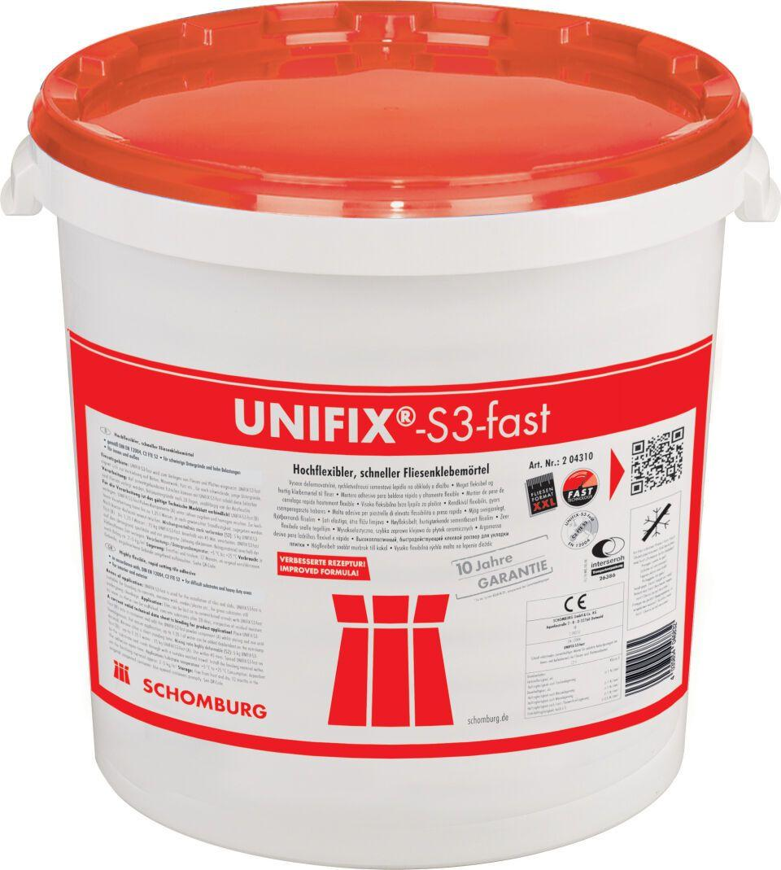

GTIN:

4035854046832

HAN:

204310001

Anwendung Mörtel

Verlegemörtel flexibilisiert

Farbton

grau

Werkstoff

Zement

Klassifizierung nach DIN / EN

C2 gem. DIN EN 12004

Spezifikation Mörtel

Dünnbettmörtel

Verlegewerkstoff (Fliesen, Platten)

Feinsteinzeug